Nieuwsbrief Mathenesserweg september 2016
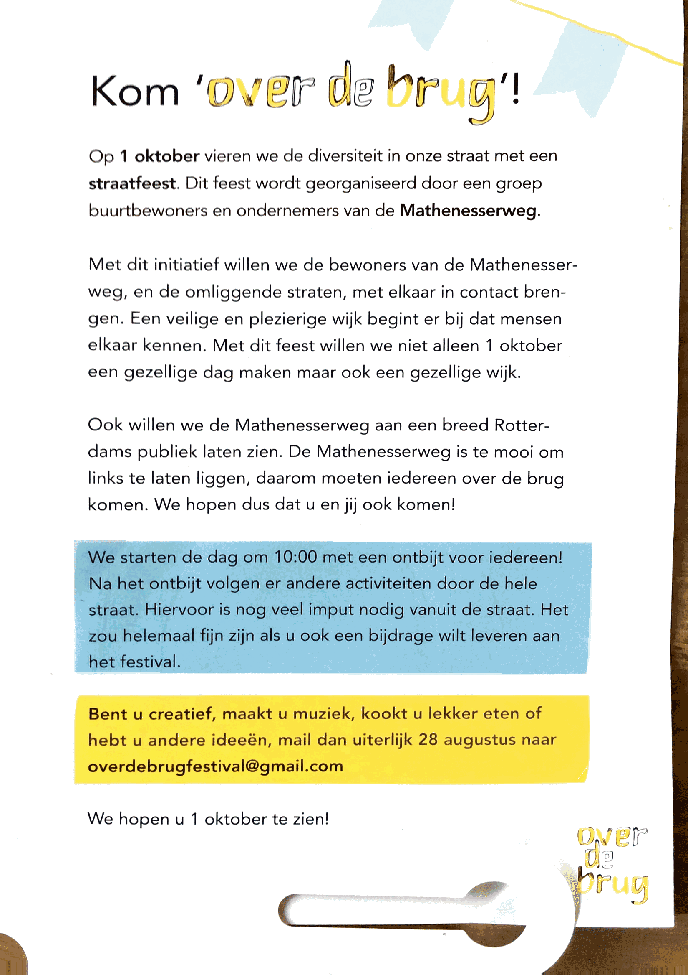

Plan van aanpak:
In de Stuurgroep met de de burgemeester is afgesproken dat er een plan van aanpak wordt opgesteld waarin alle afspraken vast liggen. Dit plan is in concept gereed en zal besproken worden in de buurt bestuurt vergadering van maandag 12 september. De vergadering begint om 19.15 op de Grote Visserijstraat 7. Inloop vanaf 19 uur.
Motto Delfshaven
Een nieuw project in de wijk: Motto Delfshaven. Motto staat voor: Meelevende Ondersteuning Ten behoeve van Thuiswonende Ouderen. Een luisterend oor naar zelfstandig wonende ouderen in Delfshaven, die behoefte hebben aan wat meer persoonlijk contact en een goed gesprek. Als projectleider match ik een vrijwilliger aan een oudere die deze 1 keer in de twee weken a 1½ uur bezoekt. Heb je hart voor ouderen in de wijk, kan je goed luisteren en wat tijd over? Neem contact met me op: Henk Kamminga (06-28830857), hkamminga@centrumlevensvragenrotterdam.nl) Ook wanneer je ouderen kent, die wel wat meer contact kunnen gebruiken, laat me weten. Samen voor een zorgzamere wijk.

Data Buurt Bestuurt
In 2017 zijn er nog 3 buurt bestuurt vergaderingen gepland.
De vergadering start altijd om 19:15, inloop vanaf 19:00 uur.
De data zijn maandag 12 september, 31 oktober en 12 december.

Aanpak panden
Op de straat is de eerdere sluiting van panden zichtbaar. Enkele dossiers zijn nog in behandeling. We handhaven niet ten behoeve de leegstand: de stadsmarinier zal zelf een van de nieuwe bewoners van de weg worden. Havensteder stelt een straatmanager aan die aan de slag gaat met een goede tijdelijke invullingen. En we spreken pandeigenaren die op ons pad komen. Na de zomer begint ook Steenhuis Meurs: dit bureau gaat een visie op de straat ontwikkelen. Hoe kunnen we de woonfunctie van de straat versterken waarbij aandacht voor de architectuur van wezenlijk belang is. De visie zal in de vorm van een film gereed zijn voor de volgende stuurgroep veilig in de wijk.
Tweet van de maand
Hans Hoekman‏@HJ_Hoekman Prachtige nieuwe zaak geopend op de Mathenesserweg. #kervanseray Het begin van de ommekeer? #ihopesopic.twitter.com/6NXGx9Dp5Y
